Asociación Cultural Kaleva |  | Jäsentiedote  Marras-joulukuu 2013

Hyvä jäsen

Loppusyksyn ehkä tärkein tapahtuma on ylimääräinen yleiskokous. Hiukan hassusta sääntöjen mukaisesta nimestään – ylimääräinen yleiskokous – huolimatta se on ehkä toimintavuoden tärkein jäsenille annettu mahdollisuus vaikuttaa Kalevan toimintaan. Siinähän valitaan seuraavan toimivuoden hallitus. Ja vaikka kokoukselle esitettävät toimintasuunnitelma ja budjetti ovat vain alustavia (lopullisestihan niistä päätetään kevään yleiskokouksessa), tämä on tilaisuus niihin vaikuttamiseen.
Ei loppuvuoden anti kuitenkaan pelkkään hallintobyrokratiaan rajoitu, vaan meillä on ohjelmistossa vielä kaksi taide ja tapas –tapahtumaa: Hannu Vuoren Vietnamilainen lakkamaalaus ja vähän muutakin Vietnamin kulttuurista sekä Sinikka Harlamoffin Ikonimaalauksen salat. Lisäksi käydään maistelemassa jouluviinejä Bodega Birdiessä. Myös Málagan filharmonisella orkesterilla on vielä kaksi konserttia ja joulun jälkeen on odotettavissa varmasti suurenmoinen Joutsenlampi. Onhan sen esittäjänä Venäjän valtionbaletti, jolle Tchaikovskyn tuotanto on pyhää. Siihen on varattu 25 lippua, joista suurin osa on jo mennyt, joten pitäkää kiirettä.
Ylimääräinen yleiskokous
Ylimääräinen yleiskokous pidetään ravintola El Patiossa (Avda de los Boliches, los Boliches, Fuengirola) tiistaina 26.11.2013 klo 17.00. Kokouksen asiakirjat – esityslista sekä vuoden 2014 alustavat toimintasuunnitelma ja talousarvio – lähetetään erikseen. Vaikka Suomen paperiteollisuus siitä ehkä pitäisikin, paperin säästämiseksi näitä asiakirjoja ei monisteta erikseen kokousta varten vaan osallistuvia jäseniä pyydetään tulostamaan omat kopionsa.
Sääntöjen mukaan ehdotukset hallituksen jäsenistä on jätettävä hallitukselle viimeistään 24 tuntia ennen yleiskokousta eli 25.11.2013. Mukavasti meillä on jo pari ehdotusta, mutta lisäehdotukset ovat tervetulleita.
Tulkaa mukaan vaikuttamaan yhdistyksenne toimintaan!
Syksyn taide- ja tapas
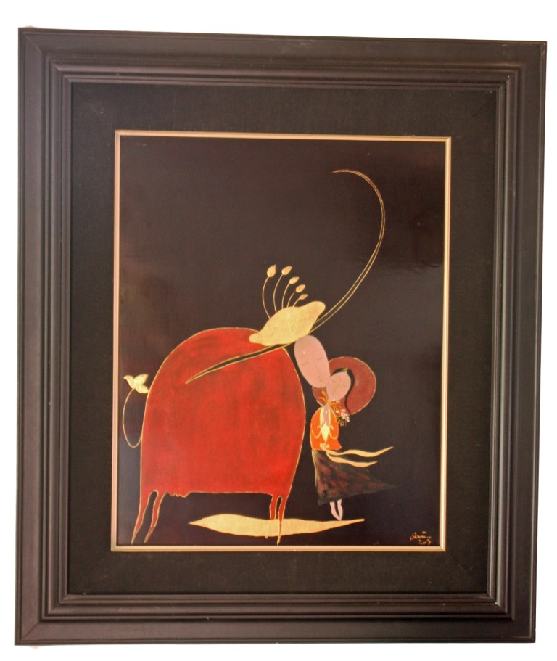
Tämän syksyn toisen taide- ja tapas –tapahtuman (to 14.11. klo 15, Restaurante El Patio, Los Boliches) aiheena on vietnamilainen lakkamaalaus sekä vähän muutakin Vietnamin kulttuurista, joista kertoo Hannu Vuori.
Vietnamilaiset ovat käyttäneet lakkaa vuosisatoja käytännön tarkoituksiin – veneiden ja astioiden tiivistämisestä käyttöesineiden koristeluun. Lakkataiteella on kuitenkin ikää vain vajaa sata vuotta. Idean lakan käyttämisestä taiteen tekoon he saivat lähes vahingossa siirtomaaisänniltään ranskalaisilta. V. 1925 perustetun Vietnamin taideakatemian ensimmäinen johtaja Victor Tardieu ihastui vanhojen temppeleiden lakalla suojeltuihin ja koristeltuihin pylväisiin ja ehdotti oppilailleen saman materiaalin ja tekniikan käyttöä maalauksiin.
Vaikka tekniikan taitajat oli haudattu jo ajat sitten, oppilaat lähtivät innolla kehittämään ajatusta. Sitkeän uurastuksen tuloksena he löysivät tavan tuottaa ja käyttää lakkaa. Ensimmäisten töiden aiheet olivat yleensä maisemia tai ihmisiä. Siirtomaaisännät kielsivät jyrkästi kaiken, mikä olisi saattaa nostaa kansallista itsetuntoa. Tänä päivänä taidelaji kukoistaa ja aiheet kattavat kaiken muun paitsi poliittisen protestin, joka on edelleenkin tabu. Lakkamaalausta voidaan hyvällä syyllä pitää Vietnamin lahjana maailman taiteelle.
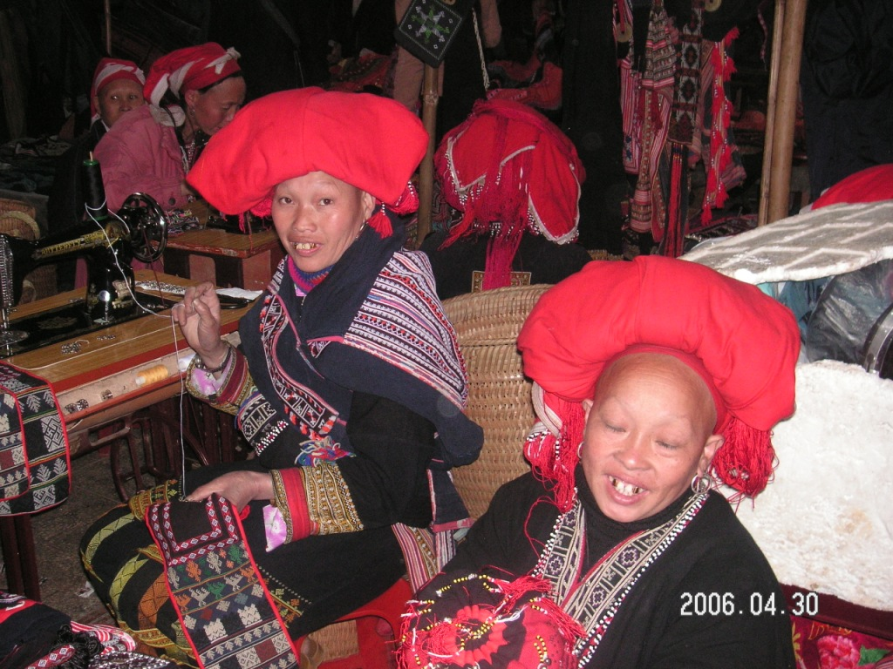
Mutta Vietnamilla on tarjottava paljon muutakin kulttuuria kuin lakkamaalaus. Maassa on monia niin materiaalisia kuin aineettomia UNESCO:n maailmanperinnekohteita Halongin lahden fantastisista maisemista Hoi Anin eri kansallisuuksien kirjavoittaman satamakaupungin kautta Huen keisarilliseen palatsimusiikkiin ja vesinukketeatteriin. Oman lisänsä antavat maan 56 vähemmistäkansallisuutta, joista jokaisella on oma kulttuurinsa. Unohtaa ei sovi sitäkään, että maassa on Filippiinien jälkeen Aasian toiseksi suurin roomalaiskatolinen kirkko.
Syksyn taide ja tapas –tapahtumat päättää 12.12. Sinikka Harlamoffiin esitys ikonimaalauksen salat.
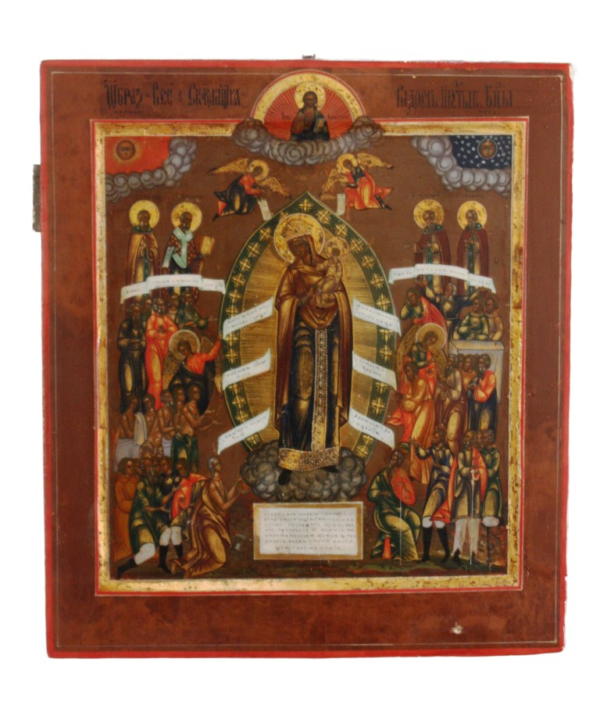 | 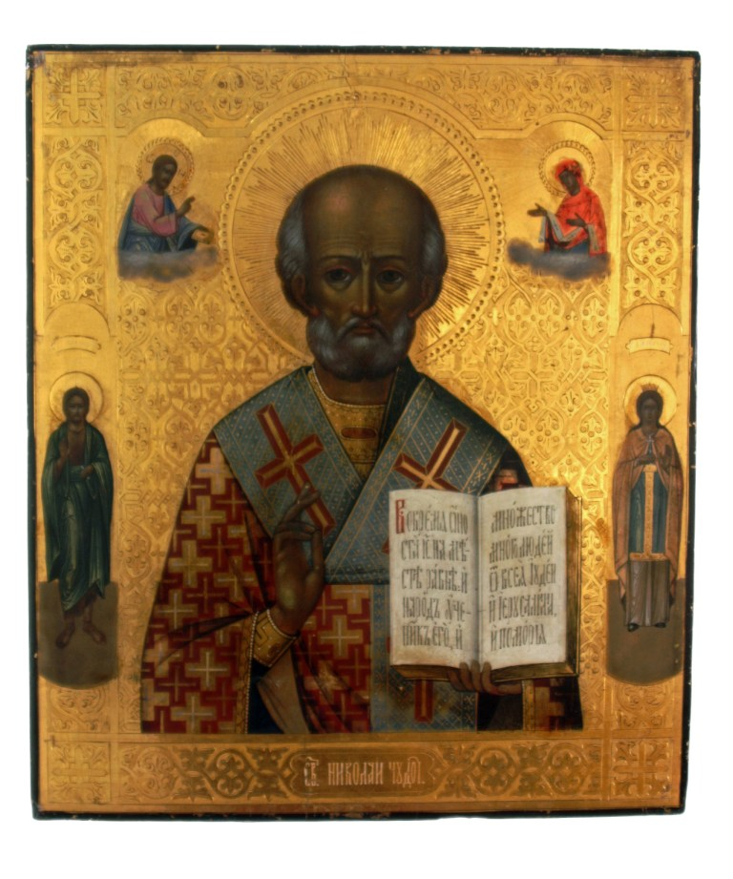
Jumalan Äiti ja Pyhien synodi | Pyhä Nikolaus

Suomen ystävyyspäivä Mijasissa
Mijas juhli tänä vuonna ystävyyttä Suomen kanssa 26. lokakuuta. Päivän valmisteluun osallistui Kalevan hallituksen jäsen Sinikka Ahokas-Gröhn.
Päivän aluksi paljastettiin turistitoimiston ”kansallisuuksien seinän” luona Suomen muistolaatta. Päivän osana avattu Sinikka Ahokas-Gröhnin ja Helena Kantvikin taidenäyttely Mijasin Turistitoimistossa on avoinna arkisin klo 09.00 – 18.00 ja viikonloppuisin klo 10.00 – 14.00 15.11. asti.
Pikkujoulu Rutessa 28.11.2013
Loppuvuoden ohjelman huipentuma on varmasti pikkujoulu, jota Kaleva viettää Cordoban provinssissa sijaitsevassa Ruten joulukylässä, jota voi hyvällä syyllä kutsua Andalusian joulun pääkaupungiksi. Se on myös anis- ja kinkkukylä. Odotettavissa on hyvin monipuolinen ja mukava ohjelma. Käymme kaikkiaan neljässä museossa tai tehtaassa.
Kuuluisa Destilerias Duenden anistislaamo valmistaa liköörejä, anis-viinaa ja brandyä. Tislaamolla on myös museo sekä cordobalainen patio. Vierailemme myös kinkkumuseossa, jonka on perustanut yli 80 vuotta suvun kinkku- ja makkaratehtaassa työskennellyt don Pablo.
Galleros Artesanos makeistehtaassa näemme suklaasta valmistettuja patsaita Espanjan kuninkaallisista ja muista maan kuuluisuuksista sekä kuuluisien rakennusten pienoismalleja. Siellä valmistetaan joka vuosi maailman suurin suklainen belén (Betlehemin jouluseimi), jota tullaan ihastelemaan ympäri maakuntaa. La Flor de Rute puolestaan valmistaa sokerisia joulumakeisia.
Rute on mahtava paikka jouluostosten tekoon. Jokaisella vierailukohteella on myymälänsä, joista voimme ostaa suklaata, turroneja, kinkkuja, makkaroita ja juovukkeita. Valintaa helpottaa – vai vaikeuttaako ehkä – se, että saamme joka paikassa myös maistiaisia.
Paluumatkalla syömme pikkujoululounaan museoravintola Caserio San Benitossa ja vierailemme ravintolan perustajan yksityisessä museossa.
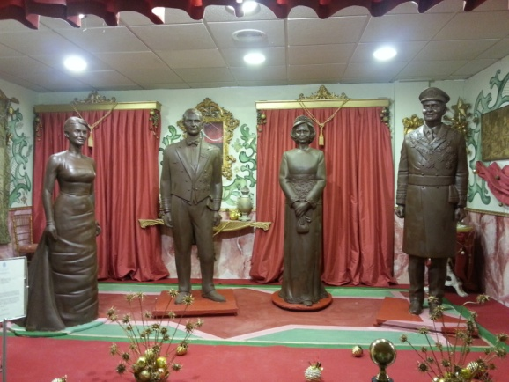 | 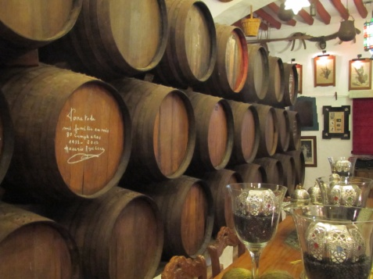

Matkaan lähdemme Fuengirolan moskeijan pysäkiltä klo 9.00 ja poimimme osallistujia seuraavasti:
Moskeija 9.00, Turisti.info, Fuengirola 9.05, Seurakuntakoti, Fuengirola 9.10, Torreblancan ympyrä 9.20, Maite, Benalmadena Costa 9.30, Cruz Roja, Benalmadena Costa 9.35, Sol y Mar aukio, Benalmadena Costa 9.40, Keskuspysäkki, Torremolinos 9.50
Matkan hinta 45 € jäsenet ja 55 € vieraat. Matka alkaa olla täynnä. Varattujen paikkojen viimeinen maksupäivä on keskiviikkona 20.11., minkä jälkeen maksamattomat paikat pannaan myyntiin.
Jouluviiniin maistiaiset 10.12. klo 15
Kaleva maistelee Joulun viinejä. Bodega Birdies auttaa meitä valitsemaan, mikä viini sopii joulukinkun, mikä ilmakuivatun kinkun, mikä täytetyn kanan tai mikä kalan kanssa. Tarkemmat tiedot myöhemmin.
Kaleva 25 vuotta
Asociación Cultural Finlandesa Kaleva – Kulttuuriyhdistys Kalevan perustava kokous pidettiin syksyllä 1989, vaikka yhdistys kirjattiin Espanjan yhdistysrekisteriin vasta marraskuussa 1990 (eipä näytä byrokratia olleen silloin nopeampaa kuin nykyisinkään).
Hallitus suunnittelee, miten 25-vuotisjuhlia voitaisiin parhaiten viettää. Hallitus toivoo ideoita ja ehdotuksia myös jäsenistöltä.
Kaleva Facebookissa
Kaleva löytyy nyt myös Facebookista nimellä Kulttuuriyhdistys Kaleva. Sieltä – kuten myös nettisivuilta (www.kulttuuriyhdistys-kaleva.info) sekä jäsentiedotteista – löytyy lisää tietoja ohjelmasta.
Päivystys
Joku hallituksen jäsen päivystää Hemingwayn kirjakaupassa, C/Maestra Concepción Guidet 6, Los Boliches, 29640 Fuengirola (puh. 952 588 358) aina keskiviikkoisin klo 14.0016.00. Päivystyksessä voi ilmoittautua jäseneksi sekä Kalevan tapahtumiin.
Kevään ja syksyn matka
Kevään pitkä matka suuntautuu Jaeniin, Úbedaan ja Baezaan teemalla ”oliiveja, renessanssia ja paradoreja.” Jaenin maakunnassahan on maailman suurin oliivipuiden tiheys neliökilometriä kohti. Jaenissa on upea katedraali sekä arabialainen kylpylä ja kerrassaan ihastuttava naivistisen taiteen museo. Úbeda ja Baeza puolestaan ovat UNESCO:n maailmanperintökohteita renessansiarkkitehtuurinsa vuoksi.
Matkalla tullaan panostamaan korkeatasoiseen majoitukseen (parador) sekä ruokailuun. Lisäksi saamme ”tietoiskuja” oliivin viljelyksen historiasta ja taloudellisesta merkityksestä, reconquistan etenemisestä Andaluciassa (Úbeda oli ensimmäinen merkittävä kristittyjen valloittama kaupunki Andaluciassa). sekä arabien perinnöstä ja Espanjan esihistoriasta.
Syksyksi on kaavailtu matkaa Cadiziin, Jereziin ja mahdollisesti Huelvaan (erityisesti Kolumbuksen ensimmäiseen matkaan liittyviin kohteisiin).
Hallitus ottaa mielellään vastaan ehdotuksia tulevien matkojen kohteista.

 | Kulttuuriyhdistys Kaleva  Syksyn 2013 päivitetty ohjelma
Aika | Tapahtuma | Hinta
Marraskuu
To 14.11. | Taide ja tapas: Hannu Vuori: Vietnamilainen lakkamaalaus – ja hiukan muutakin Vietnamin kulttuurista, Restaurante El Patio, Los Boliches klo 15 | € 6
Ti 26.11. | Sääntömääräinen ylimääräinen yleiskokous, ravintola El Patio, Avda de los Boliches, Los Boliches, Fuengirola, klo 17.00
To 28.11. | Päiväretki ja pikkujoulu: Rute, lähtö klo 09.00 | € 45/55
La 30.11. | Malagan filharmonisen orkesterin konsertti, klo 20  Ludwig van Beethoven: Alkusoitto Promotheusbalettiin  Antonin Dvorák: H-molli sellokonsertto, solistina Tilman Mahrenholz  Franz Schubert: 9. sinfonia | € 30/40
Joulukuu
Ti 10.12. | Jouluviinin maistiaiset, Bodega Birdies klo 15.00
To 12.12. | Taide ja tapas: Sinikka Harlamoff: Ikonimaalauksen salat, ravintola El Patio, Avda de los Boliches, Los Boliches, Fuengirola, klo 15 | € 6
La 21.12. | Malagan filharmonisen orkesterin joulukonsertti (OFM 07):  Pjotr I. Tchaikovsky: Pähkinänsärkijä, orkesterisarjana ja lapsikuoro | € 35/45
Pe 27.12. | Teatro Cervantes, baletti:  Pjotr I. Tchaikovsky: Joutsenlampi, Moskovan teatteri, Venäjän kansallisbaletti | A kat:  € 70/80

Malagan filharmonisen orkesterin (OFM ) konsertit sekä vieraileva baletti

30.11. klo 20.00 (OFM 6)
Ludwig van Beethoven: Alkusoitto Promotheusbalettiin
Antonin Dvorák: Hmolli sellokonsertto, solistina Tilman Mahrenholz
Franz Schubert: 9. Sinfonia
  Solisti: Tilman Mahrenholz |   Johtaja: Paul Goodwin
Hinta jäsenille €30, vieraille €40.

27.12 klo 21.00 JOUTSENLAMPI
Musiikki: Pjotr I. Tchaikovsky
Taiteellinen johtaja: Evgeny Amosov
Moskovan teatteri: Venäjän kansallisbaletti


Hinnat: Kategoria A jäsenille €70 ja vieraille €80.
Hintaan kuuluu kuljetus Fuengirolasta Teatro Cervantesiin ja takaisin.

